花蓮縣105年04月份維護學生通學安全及交通秩序填報表
填報學校範圍：吉安分局轄內秀林鄉南區、吉安鄉與壽豐鄉國中小學
（吉安國中、宜昌國中、化仁國中、壽豐國中、平和國中、吉安國小、宜昌國小、太昌國小、北昌國
小、稻香國小、光華國小、南華國小、化仁國小、壽豐國小、豐山國小、豐裡國小、平和國小、志
學國小、溪口國小、月眉國小、水璉國小、銅門國小、銅蘭國小、水源國小、文蘭國小）
填報資料日程：105年02月15日至105年04月20日（10504更新版）
校名： 國民中（小）學 |  |  |  |  |  |  |  |  |  |  |  |  |  |  | 填報日期： 年 月 日
學校辦理交通安全相關教育作為：104/06/02-104/11/01
教師研習或進修 |  |  |  |  |  |  |  | 學生宣導教育 |  |  |  |  |  |  |  |  |  | 家庭（社區）宣導教育
場次 |  |  |  | 人次 |  |  |  | 場次 |  |  |  |  | 人次 |  |  |  |  | 場次 |  | 人次
於104學年度第二學期辦理重要交通安全教育行事日程與內容
重點項目 |  |  | 行事曆日程 |  |  |  |  |  |  | 相關活動辦理說明 |  |  |  |  |  |  |  |  |  |  | 備註
交通安全  教學課程  （融入課程亦可） |  |  | 年 月 日
預防酒駕  （家長宣導） |  |  | 年 月 日
高齡者安全教育宣導 |  |  | 年 月 日
自行車安全教育宣導 |  |  | 年 月 日
是否有申請105年度辦理「交通執法與事故防制宣導」申請：□有 □沒有
名稱 |  |  |  |  |  | 申請日期 |  |  |  |  |  | 參加宣導學生類型與人數 |  |  |  |  |  |  |  |  | 備註
交通執法與事故防制宣導 |  |  |  |  |  | 年 月 日 |  |  |  |  |  | 年級： 年級至 年級  人數： 人
說明：若無申請，請自行上花蓮縣道安宣導團（http://www.sishou.net/）申請
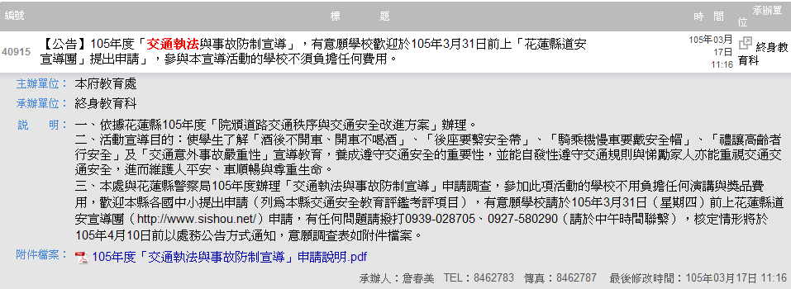
學生交通意外事故統計：105/02/15-105/04/20
校園內意外事故（交通類） |  |  |  |  |  |  |  |  |  |  |  |  |  | 交通意外事故
類型 |  | 死亡 |  |  |  |  | 重傷 |  | 輕傷 |  |  |  |  | 類型 |  | 死亡 |  |  | 重傷 |  |  | 輕傷
人次 |  |  |  |  |  |  |  |  |  |  |  |  |  | 人次
校安通報事件統計：105/02/15-105/04/20（請檢附校安通報資料）
類型 | 通報件數 |  |  |  |  |  | 已完成件數 |  |  |  | 尚未完成件數 |  |  |  |  |  | 尚未完成說明 |  |  |  |  |  | 備註
甲
乙
丙
學生重大交通意外事故（A1：交通事故致使24小時內死亡，A2：交通事故受傷）
備註：若學校填報超過二件者以上，請自行增頁。
填報A1或A2  事故描述  （每件事故皆要填報） |  |  |  |  | 請將事故之人事時地物簡略描述
學校處理情形
學生宣導情形
家庭宣導情形
學校周邊環境是否已設置以下交通標線、交通標誌或交通號誌等設施：
大門口是否設置三色號誌（紅綠燈） ：□是 □否
學校其他校門（主要出入口）是否設置三色號誌（紅綠燈） ：□是 □否
大門口是否設置行人穿越線（斑馬線） ：□是 □否
學校其他校門（主要出入口）是否行人穿越線（斑馬線） ：□是 □否
學校對外主要道路上周邊是否設置「學校」交通標誌 ：□是 □否
國小對外主要道路上周邊是否設置「當心兒童」交通標誌 ：□是 □否
國中對外主要道路上周邊是否設置「當心行人」交通標誌 ：□是 □否
學校對外主要道路上周邊是否設置「速限」交通標誌 ：□是 □否

說明：未設置「行人穿越線」、「學校」、「當心兒童（行人）」、「速限」等交通標
誌，請利用下表格「建議事項」填報
建議事項 |  |  |  |  | 針對學校改善周邊環境標誌、標線與號誌、維護上放學秩序、道路設施、交通安全宣導等建議
請具體化呈現建議事項內容描述
類型：□周邊環境標誌、標線與號誌 □維護上放學秩序
□道路設施 □交通安全宣導

承辦人： 處室主管： 校長：

